Het weer

- Spreken
Driiing, driiing, … !
Anna en Lies zijn aan telefoon.
Anna is in Spanje en Lies in België.
- Dag Lies!  - Hoe maak je het ?  - Met mij ook. Hoe is het weer bij jou ?  - De zon schijnt ! Het is mooi weer !  ... | - Allo, met Lies.  - Met mij alles goed ! En jij ?  - Het regent en er is veel wind ! Het is bewolkt. En bij jullie ?  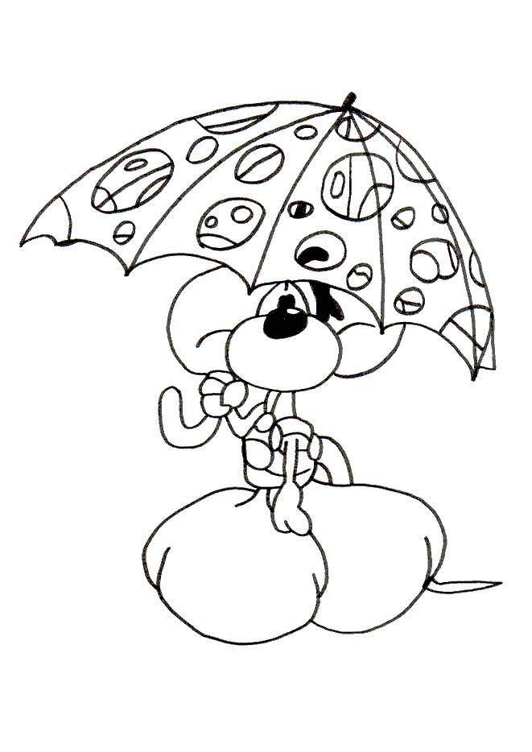  ...

- Verbind de tekeningen met de zinnetjes.
Schrijf het nummer in de
- Het sneeuwt
- De zon schijnt
- Het regent

- Het waait hard
- Het is mistig
- Het is bewolkt
- Het regent hard

- Het onweert
